ПРОЕКТ

РОССИЙСКАЯ ФЕДЕРАЦИЯ
РОСТОВСКАЯ ОБЛАСТЬ РЕМОНТНЕНСКИЙ РАЙОН
МУНИЦИПАЛЬНОЕ ОБРАЗОВАНИЕ
«ПРИВОЛЬНЕНСКОЕ СЕЛЬСКОЕ ПОСЕЛЕНИЕ»
АДМИНИСТРАЦИЯ ПРИВОЛЬНЕНСКОГО СЕЛЬСКОГО ПОСЕЛЕНИЯ

ПОСТАНОВЛЕНИЕ

00.00.2017 года № п. Привольный

Об утверждении муниципальной программы «Формирование современной городской среды территории муниципального образования «Привольненское сельское поселение на 2018-2022 годы»

В целях вовлечения населения в процессы местного самоуправления, в соответствии с постановлением правительства Российской Федерации от 10 февраля 2017 года № 169 «Об утверждении правил предоставления и распределения субсидий из федерального бюджета бюджетам субъектов Российской Федерации на поддержку государственных программ субъектов Российской Федерации и муниципальных программ формирования современной городской среды».

ПОСТАНОВЛЯЮ:
1. Утвердить муниципальную программу «Формирование современной городской среды муниципального образования «Привольненское сельское поселение на 2018 -2022 гг.».
2. Настоящее постановление подлежит официальному обнародованию и размещению на официальном сайте Администрации Привольненского сельского поселения в сети Интернет.
3. Контроль за исполнением постановления оставляю за собой.

Глава Администрации
Привольненского сельского поселения Мироненко В.Н.

ПРОЕКТ
Утверждена
Постановлением Администрации
Привольненского сельского поселения
от _______________ №________

МУНИЦИПАЛЬНАЯ ПРОГРАММА

«Формирование современной городской среды муниципального образования
«Привольненское сельское поселение на 2018 -2022 гг.»

2017 г

ПАСПОРТ
МУНИЦИПАЛЬНОЙ ПРОГРАММЫ
«Формирование современной городской среды муниципального образования
«Привольненское сельское поселение на 2018 -2022 гг.»

Полное наименование Программы |  | Муниципальная программа «Формирование  современной городской среды муниципального  образования «Привольненское сельское поселение на 2018 -2022 гг.»  (далее – Программа)
Муниципальный заказчик Программы |  | Администрация Привольненского сельского поселения
Основания разработки | для | - Постановление правительства Российской Федерации от 10.02.2017 №169 «Об утверждении правил предоставления и распределения субсидий из федерального бюджета бюджетам субъектов Российской Федерации на поддержку государственных программ субъектов Российской Федерации и муниципальных программ формирования современной городской среды», - Федеральный закон от 06.10.2003 № 131-ФЗ «Об общих принципах организации местного самоуправления в Российской Федерации»;  - реализация приоритетного проекта «Формирование комфортной городской среды 2018-2022 годы», утвержденного президиумом Совета при Президенте Российской Федерации по стратегическому развитию и приоритетным проектам.
Координатор Программы,  основной исполнитель |  | Координатор: Администрация Привольненского сельского поселения
 |  | Основной исполнитель: Администрация Привольненского сельского поселения
Цели Программы |  | Повышение уровня благоустройства на всей территории муниципального образования Привольненское сельское поселение 2018 – 2022гг.
Задачи Программы |  | -Повышение уровня благоустройства наиболее посещаемых муниципальных территорий общего пользования муниципального образования «Привольненского сельское поселение»;  -Повышение уровня вовлеченности заинтересованных граждан, организаций в реализацию мероприятий по благоустройству территорий муниципального образования «Привольненское сельское поселение».
Целевые индикаторы и показатели Программы |  | -Выполнение запланированного комплекса мероприятий по благоустройству наиболее посещаемых муниципальных территорий общего пользования муниципального образования «Привольненское сельское поселение».
Период реализации Программы |  | 2018 -2022 годы
Объёмы и источники  финансирования (руб.) |  | Общий объем финансирования Программы составляет _____________________., в том числе:  средства федерального бюджета – _________ тыс. руб. - средства областного бюджета – ___________ тыс. руб.  - средства местного бюджета - _____________ тыс. руб. В том числе на:  - наиболее посещаемые территории – _______ тыс. руб.
Ожидаемые конечные результаты реализации  Программы |  | Повышение общего уровня благоустройства, комфортности проживания и качества жизни населения муниципального образования Привольненское сельское поселение, совершенствование архитектурного облика и ландшафтного дизайна наиболее посещаемых муниципальных территорий общего пользования.  Вовлечение заинтересованных граждан, организаций в реализацию мероприятий по благоустройству территорий муниципального образования «Привольненское сельское поселение».

1. Характеристика проблемы
Формирование современной городской среды - это комплекс мероприятий, направленных на создание условий для обеспечения комфортных, безопасных и доступных условий проживания населения муниципального образования «Привольненское сельское поселение».
Современная городская среда должна соответствовать санитарным и гигиеническим нормам, а также иметь завершенный, привлекательный и эстетичный внешний вид.
Создание современной городской среды включает в себя проведение работ по благоустройству наиболее посещаемых муниципальных территорий общего пользования (строительство детских и спортивных площадок, зон отдыха и автостоянок, озеленение территорий, устройство наружного освещения).
Основными проблемами в области благоустройства наиболее посещаемых муниципальных территорий общего пользования муниципального образования «Привольненское сельское поселение», является:
- недостаточное количество детских площадок, зон отдыха;
- изнашивание покрытий тротуаров,
- недостаточное освещение отдельных сельских территорий.
Кроме того, не в полной мере сельская среда приспособлена к условиям доступности для инвалидов всех категорий и маломобильных групп населения.
Основная причина отсутствия необходимого количества обустроенных мест массового отдыха населения на территории п. Привольный – отсутствие средств местного бюджета, необходимых для финансирования. Необходимо решение вопросов строительства мест для наибольшего посещения населения для массового отдыха, благоустройства мест отдыха детей. Проведение работ по благоустройству наиболее посещаемых территорий общего пользования создаст условия для организации полноценного досуга населения, атмосферу покоя и душевного комфорта.
Так же установлено, что озеленение и оснащенность малыми архитектурными формами общественных территорий выполнены в недостаточном количестве. Многие зеленые насаждения требуют ухода и прореживания от сорных, сухостойных и больных древесных и кустарниковых растений. Озеленение территории — неотъемлемая и важная задача благоустройства парков. Размещение деревьев и кустарников, открытых газонных участков и цветников должно быть взаимосвязано с расположением площадок, их размерами и конфигурацией, с различными сооружениями, а также, жилыми и общественными зданиями. При этом, зеленые насаждения выполняют функции защиты от пыли, частично от шума, ветровых потоков, а также служат средством изоляции различных планировочных элементов территории. Проведение данных мероприятий положительно скажется на эмоциональном состоянии проживающих на территории Привольненского сельского поселения жителей и поможет улучшить санитарные и экологические условия в парковой зоне.
В результате реализации мероприятий Программы ожидается:
- повышение уровня комфортности проживания населения;
- улучшение организации досуга всех возрастных групп населения;
- улучшение экологических, санитарных, функциональных и эстетических качеств сельской среды;
-привлечение общественности и населения к решению задач благоустройства городских территорий;
- воспитание бережного отношения и создание условий для расширения инициативы жителей в сфере благоустройства, а также развитие их творческого потенциала;
- поиск и привлечение внебюджетных источников к решению задач
благоустройства;
Мероприятия Программы направлены на формирование современной сельской среды, в том числе, с учетом создания условий для маломобильных групп населения, и на повышение общей культуры населения, способствуя снятию напряженности в процессе решения проблем сельского поселения.
В настоящей Программе будет учтено внедрение новых федеральных стандартов благоустройства общественных пространств, в то же время уделено внимание вопросу создания индивидуального облика отдельных территорий муниципального образования, избегая формирования однородной и стандартизированной среды поселения.
Использование программно-целевого метода для реализации мероприятий Программы, позволит целенаправленно и планомерно осуществлять реализацию мероприятий Программы и своевременно координировать действия их исполнителей.
2. Сведения о показателях (индикаторах) Программы

№ | Наименование показателя (индикатора) | Единица измерения | Значение показателя на
 |  |  | 2018 | 2019 | 2020 | 2021 | 2022
3 | Количество благоустроенных муниципальных территорий общего пользования | ед. | 0 | 0 | 0 | 0 | 1
5 | Площадь благоустроенных муниципальных территорий общего пользования | га | 0 | 0 | 0 | 0 | 1,3
6 | Доля площади благоустроенных муниципальных территорий общего пользования | % | 0 | 0 | 0 | 0 | 100

3. Сведения о показателях (индикаторах) программы
Таблица 1
№  п/п | Наименование показателей (индикатора) | Ед.  измерения показа теля | Значения показателей
 |  |  | В 2018 году | В 2019 году | В 2020 году | В 2021 году | В 2022  году
1 | 2 | 3 | 4 | 5 | 6 | 7 | 8
2. | Благоустройство наиболее посещаемых муниципальных территорий общего  пользования | % | 0 | 0 | 0 | 0 | 100
3. | Проведение собраний для заинтересованных граждан, организаций, размещение информации о мероприятиях входящих в состав программы, на официальном сайте Администрации Привольненского сельского поселения, информационных досках. | % | 20 | 20 | 20 | 20 | 20

Оценка результативности реализации Программы будет проводиться ежегодно по результатам отчетного года.

4. Перечень Программных мероприятий
В рамках реализации Программы планируется проведение комплекса работ за счет средств местного бюджета с привлечением средств областного и федерального бюджетов. Основной принцип мероприятий – адресный подход к решению обозначенных проблем. При разработке Программы учитывалась потребность в различных формах благоустройства территорий муниципального образования «Привольненское сельское поселение», текущее состояние благоустройства и степень изношенности отдельных элементов благоустройства.
Перечень основных мероприятий программы.
Таблица 2

Номер и наименование основного мероприятия | Ответственный исполнитель | Срок |  | Ожидаемый результат | Основные направления реализации | Связь с показателями Программы (подпрограммы)
 |  | Начала реализации | Окончания реализации
2. Задача: Повышение уровня благоустройства наиболее посещаемых муниципальных территорий общего пользования
2.1. Благоустройство наиболее посещаемых муниципальных территорий общего пользования | Администрация  Привольненского сельского поселения | 2018 г. | 2022 г. | Повышение общего уровня благоустройства наиболее посещаемых муниципальных территорий общего пользования муниципального образования «Привольненское сельское поселение». | Повышение уровня благоустройства наиболее посещаемых муниципальных территорий общего пользования | Количество наиболее  посещаемых  муниципальных  территорий общего пользования
3. Задача: Повышение уровня вовлеченности заинтересованных граждан, организаций в реализацию мероприятий по благоустройству территорий муниципального образования Привольненского сельское поселение.
3. 1. Проведение  собраний для заинтересованных  граждан, организаций, размещение информации о мероприятиях входящих в состав  Программы, на официальном сайте Администрации Привольненского сельского поселения | Администрация  Привольненского сельского поселения | 2018 г. | 2022 г. | Вовлечение  заинтересованных граждан, организаций в реализацию мероприятий по благоустройству наиболее посещаемых муниципальных территорий общего пользования | Повышение уровня вовлеченности заинтересованных граждан, организаций в реализацию мероприятий по благоустройству территорий муниципального образования «Привольненское сельское поселение». | Количество собраний

Адресный перечень мероприятий Программы изложен в приложении к Программе.
Финансирование Программы осуществляется за счет внебюджетных средств, областного и федерального бюджетов.
Объемы финансирования Программы носит прогнозный характер и подлежит уточнению в установленном порядке.

5. План реализации Программы.
Таблица 3

Наименование контрольного события | Статус | Ответственный исполнитель | Срок наступления  контрольного события (дата) |  |  |  | Срок наступления контрольного события (дата) |  |  |  | Срок наступления контрольного события (дата) |  |  |  |  | Срок наступления контрольного события (дата) |  |  |  |  | Срок наступления контрольного события (дата)
 |  |  | 2018 г. |  |  |  | 2019 г. |  |  |  | 2020 г. |  |  |  |  | 2021 г. |  |  |  |  | 2022 г.
 |  |  | 1  кв-л | 2  кв-л | 3  кв-л | 4  кв-л | 1  кв-л | 2  кв-л | 3  кв-л | 4  кв-л | 1  кв-л | 2  кв-л | 3  кв-л | 4  кв-л | 1  кв-л | 1  кв-л | 2  кв-л | 3  кв-л | 4  кв-л | 1  кв-л | 1  кв-л | 2  кв-л | 3  кв-л | 4  кв-л | 1  кв-л

6. Прогноз социально-экономических результатов реализации программы и методика оценки эффективности её реализации

Оценка эффективности реализации Программы проводится в соответствии с методическими рекомендациями по оценке эффективности и реализации муниципальных программ.
Прогноз социальных и экономических результатов реализации Программы:
- повышение комфортности проживания и качества жизни населения Привольненского сельского поселения, совершенствование архитектурного облика и ландшафтного дизайна парковой зоны п. Привольный;
- приведение в качественное состояние элементов благоустройства п. Привольный;
- улучшение санитарного и эстетического состояния п. Привольный;
- возможность организации мест отдыха для жителей и гостей села, организации занятости детей и подростков, формирование культурно-досуговой и воспитательной среды для молодежи.

Приложение № 1
к муниципальной программе

Адресный перечень мероприятий Программы
№ | Наименование объектов
2. | Повышение уровня благоустройства наиболее посещаемых муниципальных территорий общего пользования муниципального образования «Привольненское сельское поселение».
2.1. | Благоустройство наиболее посещаемых муниципальных территорий общего пользования
ИТОГО:

Приложение № 2
к муниципальной программе

Порядок разработки, согласования и утверждения
дизайн-проектов благоустройства общественных территорий при включении предложений в муниципальную программу
«Формирование современной городской среды муниципального образования «Привольненское сельское поселение на 2018 - 2022 годы»

- Общие положения

- Настоящий Порядок разработки, согласования и утверждения дизайн-проектов благоустройства общественных территорий при включении предложений в муниципальную программу «Формирование современной городской среды муниципального образования «Привольненское сельское поселение» на 2018 - 2022 годы» (далее – Порядок) разработан в соответствии Градостроительным кодексом Российской Федерации, Федеральным законом от 06.10.2003 № 131-ФЗ "Об общих принципах организации местного самоуправления в Российской Федерации", постановлением Правительства Российской Федерации от 10.02.2017 № 169 «Об утверждении Правил предоставления и распределения субсидий из федерального бюджета бюджетам субъектов Российской Федерации на поддержку государственных программ субъектов Российской Федерации и муниципальных программ формирования современной городской среды».
  - в целях обеспечения единой концепции архитектурного облика городской среды муниципального образования «Привольненское сельское поселение».
  - В качестве составных частей благоустройства территорий применяются декоративные, технические, планировочные, конструктивные элементы, растительные компоненты, различные виды оборудования и оформления, малые архитектурные формы, некапитальные нестационарные сооружения, знаки информации.
Все элементы благоустройства должны создавать композиционно
целостное единство и подчиняться общему дизайну концепции.
  - В составе дизайн-проекта благоустройства общественной территории должны учитываться мероприятия по обеспечению физической, пространственной, информационной доступности общественных территорий для инвалидов и маломобильных групп населения.

- Разработка дизайн-проектов

2.1 Дизайн-проект разрабатывается с учетом единого подхода к формированию современной комфортной городской среды и включает в себя текстовую (описательную) часть и графическую часть, в том числе в виде визуализированных изображений предлагаемого проекта.
  - Текстовая часть включает в себя следующие разделы:
- общая пояснительная записка,
- фотофиксация и описание существующих объектов,
- описание творческой концепции, ее основной идеи и смысловой направленности с учетом зонирования территорий благоустройства по возрастному принципу (площадки для детей дошкольного и младшего школьного возраста, подростков, площадки для отдыха взрослого населения, спортивные площадки).
2.3. Графическая часть включает в себя:
- схему планировочной организации земельного участка;
- ситуационный план с указанием инженерных коммуникаций;
- план расстановки малых архитектурных форм и оборудования;
2.4. При разработке дизайн-проектов следует учитывать следующие условия:
- условия сложившейся застройки;
- сеть внутридворовых пешеходных пространств следует формировать как единую общегородскую систему, взаимоувязанную с функционально-планировочной организацией поселка и окружающим ландшафтом;
- при выборе цветового решения необходимо учитывать цветовые контрасты, функциональные зоны, влияние географического расположения на колористическое решение, повышение информативности и комфортности среды.
2.5. Для системного решения градостроительных проблем поселка и создания многообразия и высоких эстетических качеств застройки необходимо отдавать предпочтение комплексному благоустройству дворовых территорий и общественных пространств с целью гармонизации городской среды, завершенности городской застройки, архитектурно-пространственной связи старых и новых элементов благоустройства.

3. Обсуждение дизайн-проектов

Дизайн – проекты размещаются на официальном сайте Администрации Привольненского сельского поселения в информационно-телекоммуникационной сети «Интернет» для обсуждения населением.

  - Дизайн-проекты подлежат обсуждению после утверждения муниципальной программы «Формирование современной городской среды муниципального образования «Привольненское сельское поселение» на 2018 - 2022 годы» в течение 10 календарных дней (до дня утверждения Плана реализации муниципальной программы «Формирование современной городской среды муниципального образования «Привольненское сельское поселение» на 2018 - 2022 годы»).
  - Информационное сообщение о времени и месте проведения экспозиции размещается на официальном сайте Администрации Привольненского сельского поселения в информационно – телекоммуникационной сети «Интернет».
  - В обсуждении дизайн-проектов принимают участие граждане, проживающие на территории муниципального образования «Привольненское сельское поселение».
  - Заинтересованные лица, или уполномоченные на представление предложений о включении общественной территории в Программу могут подавать в письменном виде или в электронной форме обращения в произвольной форме о согласовании или о несогласовании дизайн проектов, предлагаемых к обсуждению (рекомендуемая форма обращения приводится в приложении к настоящему порядку).
  - Обращения принимаются Администрацией Привольненского сельского поселения в рабочие дни с 9:00 часов до 16:00 часов по адресу: п. Привольный, ул. Советская, д.21, телефон для справок: 8(86379) 36-2-43.
  - В случае отсутствия обращений о согласовании или о несогласовании дизайн-проектов, предлагаемого к обсуждению, соответствующее решение большинством голосов принимает организационная комиссия, состав которой утвержден постановлением Администрации Привольненского сельского поселения в установленном порядке.

4. Согласование и утверждение дизайн-проектов.

  - Обращения, поступающие в администрацию Привольненского сельского поселения и далее – в общественную комиссию, подлежат обязательной регистрации в журнале учета входящей корреспонденции.
  - Представленные для согласования, оценки и утверждения обращения, указанные в п. 3.3. настоящего Порядка, с нарушением срока подачи обращений, указанном в п. 3.2. настоящего Порядка, по решению общественной комиссии могут быть оставлены без рассмотрения.
  - По итогам рассмотрения каждого из поступивших обращений, общественная комиссия принимает решение о рекомендации его к согласованию и утверждению, либо - к отклонению.
  - По окончании принятия обращений, указанных в п. 3.3. настоящего Порядка, общественная комиссия готовит заключение.
Заключение содержит следующую информацию:
- общее количество поступивших обращений;
- количество поступивших обращений, оставленных без рассмотрения, с указанием причин отказа;
- количество одобренных обращений, рекомендуемых для согласования и утверждения с указанием причин одобрения.
Результаты заключения носят рекомендательный характер.
  - Одобренные общественной комиссией дизайн-проекты с указанием адресов размещения объектов, включаются в План реализации муниципальной программы «Формирование современной городской среды муниципального образования «Привольненское сельское поселение» на 2018 - 2022 годы» и утверждаются в установленном порядке.
  - По просьбе представителей заинтересованных лиц, уполномоченных на представление предложений, направивших письменные обращения о согласовании или о несогласовании дизайн-проектов, решение общественной комиссии о результатах рассмотрения их обращений направляется им в письменной форме или сообщается устно с отметкой в журнале учета.

Приложение к Порядку
Обращение о согласовании (несогласовании) дизайн-проекта
общественной территории в муниципальную программу
«Формирование современной городской среды муниципального образования «Привольненское сельское поселение на 2018 - 2022 годы»

Настоящее обращение направлено от:
____________________________________________________________________ ___________________________________________________________________
Фамилия, имя, отчество представителя

зарегистрированного по адресу:
____________________________________________________________________ ____________________________________________________________________ о согласовании (или несогласовании) предложенного к обсуждению дизайн проекта общественной территории, расположенной по адресу:
____________________________________________________________________
____________________________________________________________________ ______________________________________________________________ при включении предложения в муниципальную программу «Формирование современной городской среды муниципального образования «Привольненское сельское поселение» на 2018 - 2022 годы».

________________ __________________________ ( ___________________ )
дата подпись расшифровка подписи

1. Детский игровой комплекс № 35 (устанавливается на детских площадках для общего пользования)

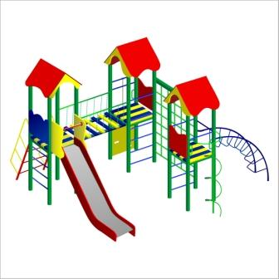

2 Качель (Двойная) (устанавливается на детских площадках для общего пользования)

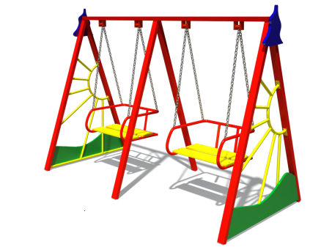

3. Ограждение (Устанавливается на детской площадке)

4. Лавка «Парковая» (устанавливается на территориях общего пользования).

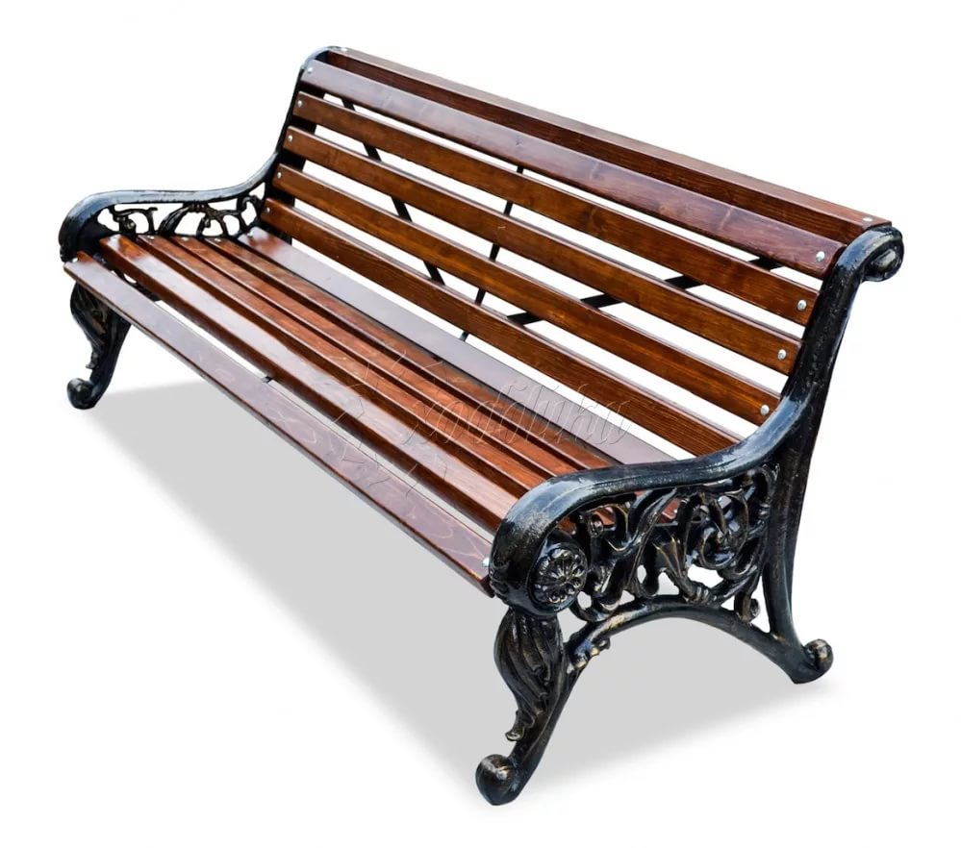

5. Урна для мусора (Урна для мусора устанавливается на территориях общего пользования).

